REJESTRACJE NOWYCH JEDNOŚLADÓW W 2026
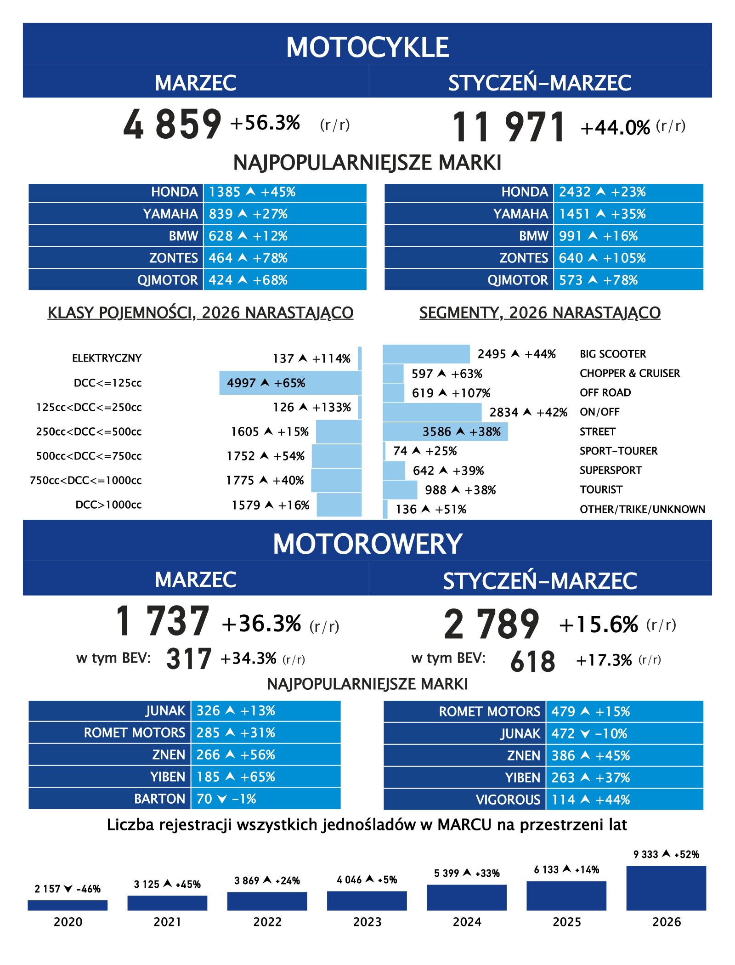
Źródło: PZPM na podstawie CEP
Pierwsze rejestracje MOTOCYKLI i MOTOROWERÓW
STYCZEŃ - MARZEC 2026 roku
Analizy PZPM na podstawie danych Centralnej Ewidencji Pojazdów

NOWE JEDNOŚLADY

Dobra passa jednośladów trwa. Liczba rejestracji nowych jednośladów w marcu 2026 roku była większa niż przed rokiem - zarejestrowano 9 333 sztuk, czyli aż o 3 200 więcej niż w marcu 2025 (+52,2%). Było to także prawie trzy razy więcej w porównaniu z lutym b.r. (+190,1%). Więcej zarejestrowano tylko w 2008 roku (11 730 sztuk). Podobny, jednak niższy wolumen zanotowano także w 2009 roku (9 129). W tamtych latach to motorowery stanowiły 90% sprzedaży jednośladów. Rok 2008, który często pojawia się jako odniesienie w naszych informacjach, przyniósł wyjątkowo wysoki poziom rejestracji jednośladów – poziom, którego nie udało się jeszcze powtórzyć. Wyniki poszczególnych miesięcy były przeważnie kilkukrotnie wyższe niż w latach następnych. Wynik marca 2026 jest jednak tak dobry, że wynik z 2008 roku przestaje wyglądać na nieosiągalny – zarejestrowano wprawdzie 20% jednośladów mniej niż w 2008 roku, ale to jest „tylko 20%”. Piszemy o tym, aby pokazać w perspektywie jak dobry jest tegoroczny marzec. Czekamy z niecierpliwością co przyniesie kwiecień.
Liczba rejestracji motocykli, 7 596 sztuki, była wyższa niż w marcu 2025 roku (+56,3%). Motorowery wzrosły podobnie jak w lutym, po spadkowym styczniu b.r. Rejestracje w tym segmencie w ostatnim miesiącu osiągnęły poziom 1 737 sztuk (+36,3% r/r). To wynik powyżej średniej z ostatnich dziesięciu lat (+405 sztuki).
Od początku 2026 roku zarejestrowano w Polsce 14 760 nowych jednośladów, czyli o 37,6% więcej niż przed rokiem (+4 032 sztuki). Na ten wynik złożyło się 11 971 motocykli oraz 2 789 motorowerów.
Wyniki rejestracji pierwszego kwartału 2026 ustępują tylko wynikom z 2008 i 2009, kiedy zarejestrowano odpowiednio 21,7 tys. sztuk i 15,4 tys. sztuk.

UŻYWANE JEDNOŚLADY

W marcu 2026 r. zarejestrowano po raz pierwszy w Polsce 12 226 używanych jednośladów. To więcej o 1 124 sztuki niż w marcu 2025 roku (+10%) oraz o 6 403 więcej niż w lutym b.r.
Motocykle stanowiły 90% wszystkich rejestracji w tym segmencie, a sprowadzono ich 11 136 (+11,8% r/r,
+109% m/m). Osiągnięty rezultat był najlepszym w historii po dotychczas rekordowym marcu 2025 roku.
Używanych motorowerów w ostatnim miesiącu przybyło 1 090 szt. Było to o 54 sztuki mniej niż przed rokiem oraz 596 sztuk więcej niż w lutym b.r.
Od początku 2026 roku zarejestrowano po raz pierwszy w Polsce 22 641 używane jednoślady (-1 204 sztuki r/r), w tym 20 631 (-3,1%) motocykli i 2 010 (-21,3%) motorowerów.

Patrząc na cały rynek nowych i używanych jednośladów w marcu zarejestrowano 21,6 tys. pojazdów. Jest to najwyższy wynik w historii. Nowe pojazdy stanowiły 43% tej liczby.

Łącznie w 2026 r. zarejestrowano po raz pierwszy w Polsce 37 401 (+8,2%) jednośladów. To także jest najwyższy wynik w historii. Nowe pojazdy stanowiły 39% tej liczby.

MOTOCYKLE

W marcu 2026 roku zarejestrowano 7 596 nowych motocykli. Było to o 2 737 sztuk, czyli 56,3% więcej niż rok wcześniej i 5 024 szt. więcej (+195,3%) niż w lutym. To kontynuacja wzrostów po spadkach obserwowanych w ostatnim kwartale 2025 roku. Osiągnięty rezultat jest rekordowym nie tylko dla omawianego miesiąca, ale także dla pozostałych miesięcy w roku.

Od początku 2026 roku zarejestrowano 11 971 nowych motocykli, czyli o 44% więcej niż w najlepszym do tej pory roku 2025 (+3 656 szt.).

Ranking marek:
W pierwszym kwartale 2026 roku najwięcej zarejestrowało się motocykli HONDY (2 432 sztuk), która prowadzi w rankingu zajmując ponad 20% rynku! Druga pozycja należy do YAMAHY, która wynikiem 1 451 rejestracji zajmuje nieco ponad 12% rynku. HONDA podwyższyła swój ubiegłoroczny rezultat o 23%, a YAMAHA o 35%. Na trzecim miejscu znajduje się BMW (991 szt.; +16%). Wszystkie marki z TOP 10 odnotowały wzrosty. Największy postęp zrobiła marka JUNAK, która zajmuje szóstą pozycję w zestawieniu z 543 rejestracjami. Przed rokiem zarejestrowała tylko 250 motocykli, więc jej sprzedaż wzrosła zdecydowanie. W pierwszej dziesiątce mamy dwie dalekowschodnie marki, które mają imponującą dynamikę: ZONTEX (640 szt. +105%) która zajmuje czwartą pozycję w rankingu i QJMOTOR (573 szt.; +78% r/r) – piata marka w zestawieniu.

Pojemności silnika:
W tym okresie 2026 roku 41,7% nowych rejestracji stanowiły motocykle z silnikami do 125 cm3 (4 997 sztuk). Drugą najpopularniejszą kategorią są motocykle o pojemnościach od 750 do 1000 cm3, które zajmują 14,8% rynku, z wolumenem 1 775 szt. a trzecią motocykle o pojemnościach od 500 do 750 cm3 z wynikiem 1 752 szt. Czwarte miejsce zajęły motocykle o pojemnościach ponad 250 do 500 cm3 (1 605 szt.), które zajęły 13,4% rynku. Wszystkie kategorie odnotowały wzrosty; odpowiednio o 133%, 40%, 54% oraz 16%. Wzrosły także, o 114%, rejestracje motocykli elektrycznych – do poziomu 137 szt.

Segmenty funkcjonalne:
Początek roku 2026 nie przyniósł zmian w rankingu segmentów. Najpopularniejsze były motocykle z segmentu STREET, które zajęły 30% rynku (3 586 szt.) i gdzie liderem jest HONDA (624 szt.). Następne były motocykle typu ON/OFF: zajęły 23,7% rynku (2 834 szt., +42,5%) z BMW (561 sztuki) na czele, a za nimi BIG SCOOTERY (2 495 szt.; +44,1%) z udziałem na poziomie 20,8%. Tutaj liderem jest HONDA (983 szt.).

Rejestracje motocykli używanych.
W marcu 2026 roku zarejestrowano 11 136 sprowadzonych zza granicy używanych motocykli. Jest to wynik o 11,8% (1 178 szt.) większy niż przed rokiem oraz 109% większy niż w lutym b.r.

Łącznie w 2026 roku przybyło 20 631 używanych motocykli, o 3,1% mniej niż przed rokiem.

Najwięcej sprowadzono motocykli marek HONDA (4 577) i YAMAHA (3 438), a następnie SUZUKI (2 020). W pierwszej piątce mieszczą się jeszcze KAWASAKI (1 820) i BMW (1 604).

MOTOROWERY
W marcu 2026r zarejestrowano 1 737 nowych motorowerów (+36,3% r/r, +463 szt.). Jest to wynik powyżej średniej z ostatnich dziesięciu lat. Marcowy wynik jest większy od tego z lutego o 169,3 % (+1 092 szt.).

Od początku 2026 roku zarejestrowano 2 789 szt. motorowerów, czyli o 15,6% więcej niż w 2025 r.

Ranking marek.
Najwięcej motorowerów w tym okresie sprzedał ROMET MOTORS: 479 szt. (+15%). Na drugim miejscu z wynikiem 472 sztuk znajduje się JUNAK (-10%), a na trzecim ZNEN (386 szt.; +45%). Czwarte miejsce należy do YIBEN (263 szt.; +37%).

W ogólnej liczbie motorowerów znajduje się 618 pojazdów elektrycznych (+17,3%; +91 sztuk). Elektryki stanowiły w 2026 roku 22,3% całej sprzedaży motorowerów. W tej grupie na czele znajdują się VIGOROUS (114), BILI BIKE (50) oraz E RIDE PRO (43).

Rejestracje motorowerów używanych.
W marcu 2026 r. zarejestrowano po raz pierwszy w Polsce 1 090 używanych motorowerów. Było to mniej o 54 sztuk (-4,7%) niż w marcu 2025 roku oraz o 596 sztuk (+120,6%) więcej niż w lutym b.r.
W okresie styczeń-marzec 2026 r. zarejestrowano 2 010 używanych motorowerów, 541 sztuki mniej niż w 2025r (-21,3%).

Najwięcej rejestrowano sprowadzonych motorowerów marki ROMET (271 szt.), a za nim PEUGEOT (210). Następnie chętnie są też sprowadzane motorowery marek: SYM (138) oraz AWO/SIMSON (135).

W tym okresie 2026 roku sprowadzono 169 używanych motorowerów elektrycznych, podczas gdy rok wcześniej było to 128.

PIERWSZE REJESTRACJE NOWYCH I UŻYWANYCH JEDNOŚLADÓW w POLSCE
RODZAJ | MARZEC |  | zmiana | ROK NARASTAJĄCO  STYCZEŃ-MARZEC |  | zmiana
RODZAJ | 2026 | 2025 | zmiana | 2026 | 2025 | zmiana
MOTOCYKL | 18 732 | 14 817 | 26,4% | 32 602 | 29 607 | 10,1%
MOTOROWER | 2 827 | 2 418 | 16,9% | 4 799 | 4 966 | -3,4%
RAZEM | 21 559 | 17 235 | 25,1% | 37 401 | 34 573 | 8,2%

Polski Związek Przemysłu Motoryzacyjnego jest największą polską organizacją pracodawców branży motoryzacyjnej, zrzeszającą oficjalnych producentów i przedstawicieli producentów pojazdów samochodowych, autobusów, ciężarówek, samochodów osobowych i dostawczych a także motocykli, motorowerów oraz producentów nadwozi w Polsce.
Jako członek Europejskiego Stowarzyszenia Producentów Pojazdów ACEA, Europejskiego Stowarzyszenia Producentów Motocykli ACEM, oraz Międzynarodowego Stowarzyszenia Producentów Zabudów, Przyczep i Naczep CLCCR PZPM reprezentuje interesy firm członkowskich w organach Unii Europejskiej.

■ 3M Poland ■ AADC ■ AC S.A. ■ AFG Electric Motors / VOYAH ■ Almot ■ BAIC Auto Polska ■ BMW Group Polska ■ Carpol ■ DAF Trucks Polska ■ Daimler Trucks Polska ■ Electric Vehicles Poland ■ Ford Polska ■ Ford Otomotiv Sanayi ■ Greenso ■ Gruau Polska ■ Honda Motor Europe ■ Hyundai Motor Poland ■ Ionway Poland ■ Inchcape JLR Polska ■ Isuzu Automotive Polska/ ASTARA Western Europe ■ Isuzu Trucks Polska ■ Iveco Poland ■ KIA Polska ■ KTM CEE ■ LG Energy Solution ■ Liberty Motorcycles ■ MAN Trucks ■ MAN Trucks & Bus Polska ■ Mazda Motor Poland ■ Mercedes-Benz Polska ■ Mitsubishi Motors/Astara Poland ■ Moto Wektor ■ Motor-land ■ MRauto ■ MY MOTO ■ Nexteer Automotive Poland ■ Nissan Poland/Astara NiP Poland ■ Omoda Auto Poland ■ Polonia Cup ■ Probike/Kawasaki ■ Renault Polska ■ Renault Trucks Polska ■ Robert Bosch ■ SAIC Motor Poland / MG ■ Scania Polska ■ Skyworth Polska ■ STAS Sp. Z o.o. ■ Stellantis Polska ■ Subaru Import Polska ■ Suzuki Motor Poland ■ Terberg Matec Polska ■ Toyota Central Europe ■ Toyota Motor Manufacturing Poland ■ Valeo Thermal Systems ■ V-Cruiser ■ Volkswagen Group Polska ■ Volkswagen Poznań ■ Volteno (Zipp) ■ Volvo Cars Poland ■ Volvo Polska ■ Wielton ■ Yamaha Motor Middle Europe ■

MOTOCYKLE | MARZEC |  | zmiana | ROK NARASTAJĄCO  STYCZEŃ-MARZEC |  | zmiana
MOTOCYKLE | 2026 | 2025 | zmiana | 2026 | 2025 | zmiana
NOWE | 7 596 | 4 859 | 56,3% | 11 971 | 8 315 | 44,0%
UŻYWANE | 11 136 | 9 958 | 11,8% | 20 631 | 21 292 | -3,1%
RAZEM | 18 732 | 14 817 | 26,4% | 32 602 | 29 607 | 10,1%

MOTOROWERY | MARZEC |  | zmiana | ROK NARASTAJĄCO  STYCZEŃ-MARZEC |  | zmiana
MOTOROWERY | 2026 | 2025 | zmiana | 2026 | 2025 | zmiana
NOWE | 1 737 | 1 274 | 36,3% | 2 789 | 2 413 | 15,6%
UŻYWANE | 1 090 | 1 144 | -4,7% | 2 010 | 2 553 | -21,3%
RAZEM | 2 827 | 2 418 | 16,9% | 4 799 | 4 966 | -3,4%

